|  |  |
| --- | --- |
|  |  |
|  |  |
|  |  |

Il existe des billets de 5, 10,20, 50, 100, 500 et 1000 roupies indiennes.

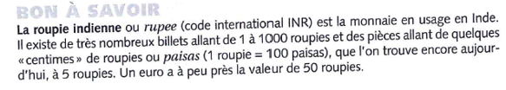

1 euro correspond à 80 roupies indiennes (mars 2020)